Para acessar as informações no portal de transparência do Município de Rio Azul referente a “EMPENHOS” emitidos, o usuário deverá acessar o site da Prefeitura de Rio Azul, no seguinte endereço eletrônico:
http://www.rioazul.pr.gov.br/

Na página inicial no lado direito Menu de tom verde, escrito “Portal de Transparência”

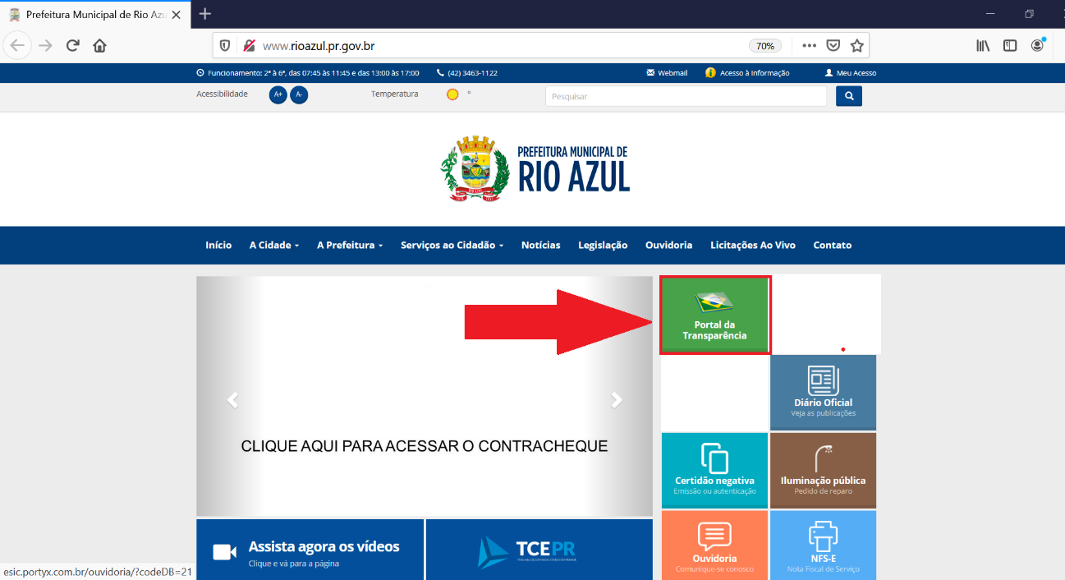

Na página seguinte que carregar deverá o Usuário clicar no submenu “Área da Administração”
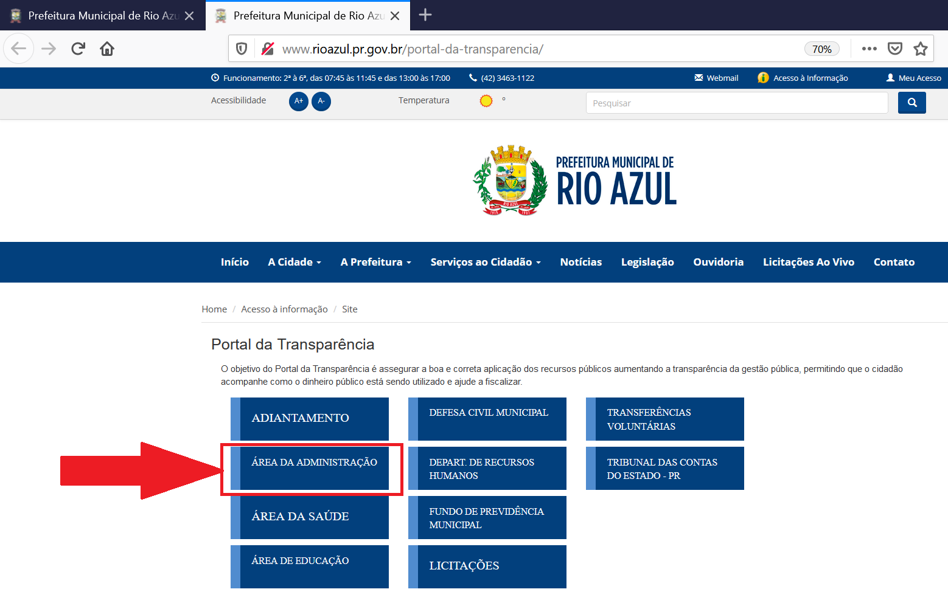
Após o carregamento o Usuário deverá clicar no submenu“Financeiro”
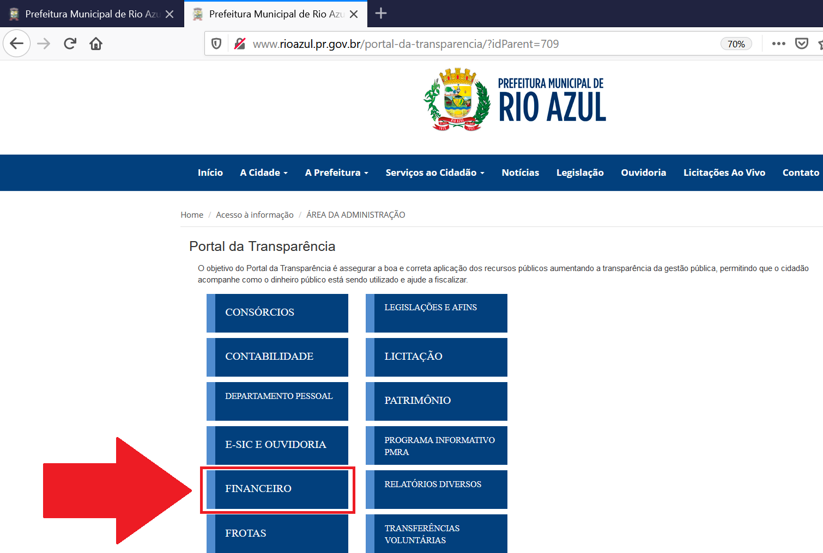
Após o carregamento o Usuário deverá clicar no submenu “Orçamento”
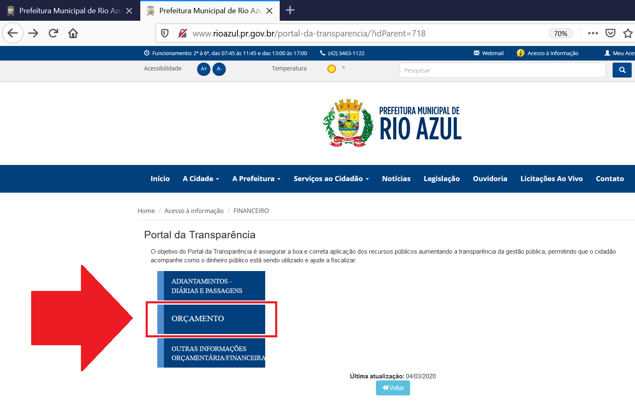
Após o carregamento o Usuário deverá clicar em “Despesas Empenhadas”
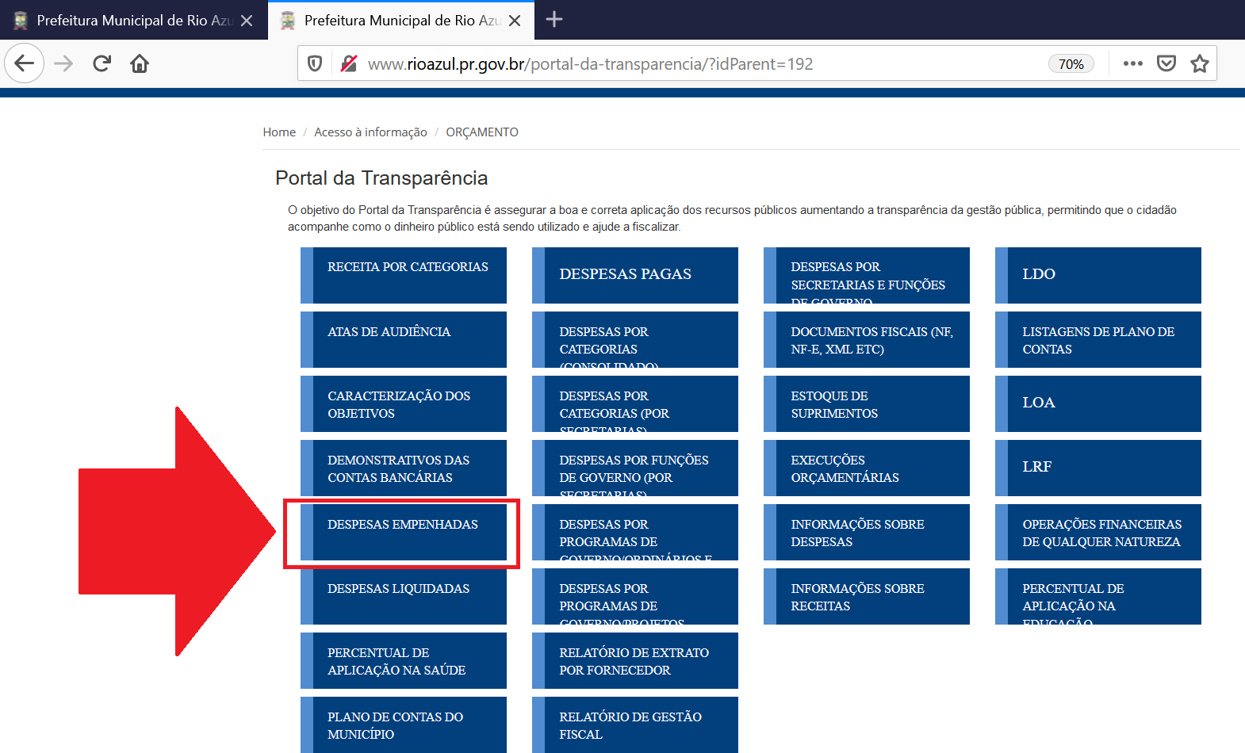

Após carregar a seguinte página se abrirá

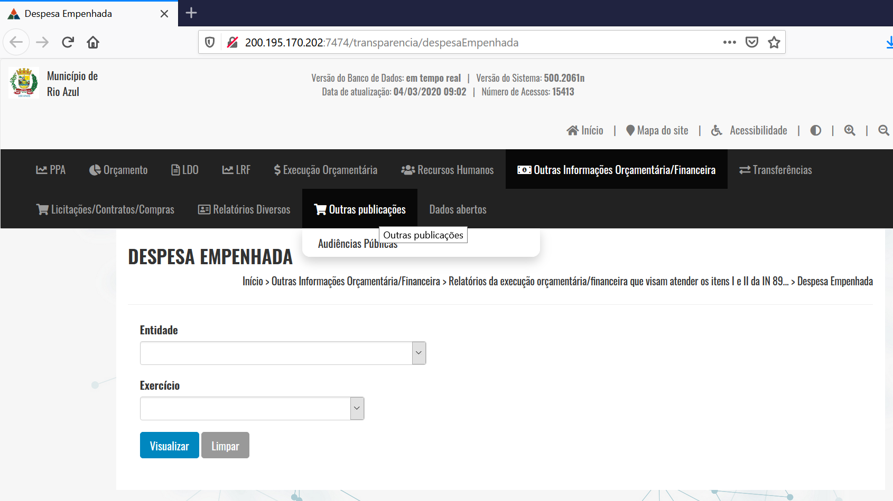

O usuário poderá verificar todas as despesas empenhadas

